

INFORME TÉCNICO DE FISCALIZACIÓN AMBIENTAL

Programa de Cumplimiento

MINICENTRAL HIDROELÉCTRICA DE PASADA RÍO NALCAS

DFZ-2016-3239-X-RCA-IA

 | Nombre | Firma
Aprobado | Ivonne Mansilla Gómez
Elaborado | José Moraga Emhardt

Contenido 1
1 RESUMEN 2
2 IDENTIFICACIÓN DE LA UNIDAD FISCALIZABLE 3
2.1 Antecedentes Generales 3
3 INSTRUMENTOS DE CARÁCTER AMBIENTAL FISCALIZADOS 4
4 ANTECEDENTES DE LA ACTIVIDAD DE FISCALIZACIÓN 6
4.1 Aspectos relativos a la ejecución de la Inspección Ambiental 6
4.1.1 Ejecución de la inspección 6
4.1.2 Detalle del Recorrido de la Inspección. 6
4.2 Revisión Documental 7
4.2.1 Documentos Revisados 7
5 EVALUACIÓN DEL PLAN DE ACCIONES Y METAS CONTENIDO EN EL PROGRAMA DE CUMPLIMIENTO. 12
6 CONCLUSIONES 61
7 ANEXOS 67

RESUMEN

El presente documento da cuenta de los resultados de las actividades de fiscalización ambiental realizadas por la Superintendencia del Medio Ambiente (SMA), a la unidad fiscalizable “Mini Central Hidroeléctrica de Pasada Río Nalcas”, localizada en el km 52 ruta U-91, que bordea el Lago Rupanco, sector del río Las Nalcas, comuna de Puerto Octay, Región de Los Lagos, en el marco del Programa de Cumplimiento aprobado a través de la Resolución N° 6/2016 de esta Superintendencia (Ver anexo 1).

Los principales hallazgos de la formulación de cargos consisten en:
- Incumplimiento de las condiciones de la calificación favorable de la RCA N° 420/2009, respecto a los derechos de aguas que la empresa debería captar en la bocatoma aprobada ambientalmente, existiendo en la actualidad, solo un derecho legalmente constituido en el punto de captación, correspondiente a la Res. DGA N° 705/2012
- Omisión de informar oportunamente a la autoridad ambiental el caudal ecológico aplicable al proyecto calificación ambiental favorable por RCA N° 420/2009
- Omisión de informar monitoreo de suelos del año 2013 y 2015 en el sistema de seguimiento ambiental, según la frecuencia establecida en la RCA N° 420/2009
- Ejecución de obras asociadas a segunda bocatoma, como acueducto que capta y envía aguas a la Mini Central Hidroeléctrica de Pasada Nalcas, modificando el proyecto calificado ambientalmente favorable mediante la RCA N° 420/2009, sin contar con evaluación ambiental para ello

Entre los hechos constatados más relevantes, es importante señalar:

- Hidronalcas S.A no instaló durante el período de ejecución del programa de cumplimiento un segundo caudalímetro en el sector de bombeo en la bocatoma 2 correspondiente a la acción n° 5, exigible a partir de los 45 días desde la respuesta a la consulta de pertinencia por parte del Servicio de Evaluación Ambiental
- Hidronalcas S.A no instaló durante el período de ejecución del programa de cumplimiento un sistema de control de caudal ecológico en la bocatoma n° 2 correspondiente a la acción n° 9, exigible desde los 45 días de la respuesta a la consulta de pertinencia por el Servicio de Evaluación Ambiental
- Como parte del programa de cumplimiento (PDC) en la etapa de acciones ejecutadas se dio por cumplida la acción n° 12, revisada la información en el marco del reporte inicial se constató que lo entregado a la SMA corresponde al informe de monitoreo de suelo del año 2014 (CRA 18758) y no el medio de verificación establecido en el PDC que corresponde a la copia del informe de monitoreo de suelo año 2013
- Se constató que respecto de la acción n° 14, que estableció como medio de verificación la entrega a la SMA de la copia del comprobante, no haber acreditado durante la ejecución del PdC, cargar en el Sistema de Seguimiento de RCA el informe de monitoreo de suelo año 2017.
- Mantener la bocatoma n° 2 desconectada durante el período de ejecución del programa de cumplimiento, es decir, desde el 27 de septiembre de 2016 hasta el 27 de enero de 2018 habiendo obtenido la respuesta a la consulta de pertinencia por parte del Servicio de Evaluación Ambiental mediante Res. Ex. N° 566 del 29 de diciembre 2016 que establecía que no debía ser sometida a evaluación ambiental lo cual gatillaba las acciones n° 5 y n° 9 del programa de cumplimiento

IDENTIFICACIÓN DE LA UNIDAD FISCALIZABLE

Antecedentes Generales
Identificación de la Unidad Fiscalizable:  Mini Central Hidroeléctrica de Pasada Río Nalcas | Estado operacional de la Unidad Fiscalizable:  Operación
Región: Los Lagos | Ubicación específica de la unidad fiscalizable:  Ruta U-91, km 52, sector Río Las Nalcas
Provincia: Osorno
Comuna: Puerto Octay
Titular de la unidad fiscalizable:  Hidronalcas S.A | RUT o RUN:  76.116.437-6
Domicilio titular:  Avenida Vitacura 2969, Oficina 902, Las Condes | Correo electrónico:  martin.richter@scotta.cl
Teléfono:
+56-232027360
Identificación del representante legal:  Paolo Scotta | RUT o RUN:  48.110.685-0
Domicilio representante legal:  Avenida Vitacura 2969, Oficina 902, Las Condes | Correo electrónico: enrico.gatti@scotta.cl
 | Teléfono: +56-232027360

INSTRUMENTOS DE CARÁCTER AMBIENTAL FISCALIZADOS

Identificación de Instrumentos de Carácter Ambiental fiscalizados.
N° | Tipo de instrumento | N°/  Descripción | Fecha | Comisión/ Institución | Título | Comentarios
1 | PdC | 6 | 23.09.2016 | SMA | Res. Ex. N° 6/ROL D-015-2016 Aprueba Programa de Cumplimiento presentado por Hidronalcas S.A. y suspende procedimiento sancionatorio ROL N° F-015-2016 | -----

ANTECEDENTES DE LA ACTIVIDAD DE FISCALIZACIÓN

Aspectos relativos a la ejecución de la Inspección Ambiental

Ejecución de la inspección

Existió oposición al ingreso: NO | Existió auxilio de fuerza pública: SI
Existió colaboración por parte de los fiscalizados: SI | Existió trato respetuoso y deferente: SI
Observaciones: -----

    - Detalle del Recorrido de la Inspección.

Primer día de inspección. (01/02/2017)

N° de estación | Nombre/ Descripción de estación
1 | Bocatoma n° 2
2 | Bocatoma n° 1

  - Revisión Documental

    - Documentos Revisados

N° | Nombre del documento revisado | Origen/ Fuente documento | Observaciones
1 | - Carta s/n Hidronalcas S.A del 25 de julio de 2013 dirigida al SEA Región de Los Lagos  - Carta s/n Hidronalcas S.A del 25 de julio de 2013 dirigida a la SMA  - CRA código 18758 de fecha 20 de marzo de 2014  - CRA código 50646 de fecha 07 de octubre de 2016  - Informe Monitoreo de instalaciones Central Hidroeléctrica Nalcas informe n° 2 GP-INF-S-317, Rev. P (febrero 2014)  - Informe Monitoreo de instalaciones Central Hidroeléctrica Nalcas informe n° 3 GP-INF-S-477, Rev. P (diciembre 2015) | Carta s/n Hidronalcas S.A. del 07 de octubre de 2016 | Reporte inicial del Programa de cumplimiento  (Anexo 3)
2 | - Informe caudalímetro empresa Mega Ingeniería  - Documento dirigido al Director General de Aguas solicitando la aprobación de obras hidráulicas de Minicentral de Pasada Nalcas  - Informe Técnico DARH N° 214 Expediente VC-100-27  - Ord. DARH N° 249 Coordinador Unidad de Obras Mayores DGA del 12 de septiembre de 2012  - Carta s/n Hidronalcas S.A del 03 de octubre de 2012  - Ord. DARH N° 280 del 05 de octubre de 2012 Coordinador Unidad de Obras Mayores DGA  - Carta s/n Hidronalcas S.A, del 30 de enero de 2013  - Informe Técnico DARH N° 216 asociado expediente VC-1002-27 y VP-1002-44 del 09 de agosto de 2013  - Ord. DARH N° 177 Coordinador Unidad de Obras Mayores DGA del 05 de septiembre de 2013  - Carta s/n Hidronalcas S.A del 27 de noviembre de 2013  - Informe Técnico DARH N° 235 asociado expediente VC-1002-27 y VP-1002-44 del 25 de agosto de 2014  - Ord. DARH N° 195 Coordinador Unidad de Obras Mayores DGA del 08 de septiembre de 2014  - Carta s/n Hidronalcas S.A del 23 de octubre de 2014  - Ord. DARH N° 118 Jefe Dpto. Administración de Recursos Hídricos (S) DGA del 10 de julio de 2015  - Informe caudal ecológico empresa Mega Ingeniería  - Informe desconexión de bombas empresa Mega Ingeniería  - Certificación registro fotográfico Desconexión Bombeo (Bocatoma 2) “Mini Central Hidroeléctrica de Pasada Río Nalcas” | Carta s/n Hidronalcas S.A. del 14 de octubre de 2016 | Segundo reporte del Programa de cumplimiento  (Anexo 4)
3 | - Informes originales empresa Mega Ingeniería acciones 1, 8 y 16 | Carta s/n Hidronalcas S.A. del 17 de octubre de 2016 | Ver anexo 5
4 | - Informe mediciones caudalímetro desde el 27.09.2016 al 25.10.2016  - Consulta de pertinencia al SEA respecto de la bocatoma n° 2 | Carta s/n Hidronalcas S.A. del 27 de octubre de 2016 | Tercer reporte del Programa de cumplimiento  (Anexo 7)
5 | - Informe caudal ecológico empresa Mega Ingeniería | Carta s/n Hidronalcas S.A. del 11 de noviembre de 2016 | Cuarto reporte del Programa de cumplimiento (Anexo 8)
6 | - Certificación notarial registro fotográfico Desconexión Bombeo (Bocatoma 2) “Mini Central Hidroeléctrica de Pasada Río Nalcas” | Carta s/n Hidronalcas S.A. del 14 de diciembre de 2016 | Quinto reporte del Programa de cumplimiento  (Anexo 9)
7 | - Res. Ex. N° 566 del Servicio de Evaluación Ambiental Región de Los Lagos del 29 de diciembre 2016 | Carta s/n Hidronalcas S.A. del 05 de enero de 2017 | Sexto reporte del Programa de cumplimiento  (Anexo 10)
8 | - Carta de Estudio Jurídico Guerrero Olivos del 05 de enero de 2017 | Carta s/n Hidronalcas S.A. del 13 de enero de 2017 | Séptimo reporte del Programa de cumplimiento  (Anexo 11)
9 | - Informe mediciones caudalímetro desde el 01.11.2016 al 26.01.2017 | Carta s/n Hidronalcas S.A. del 27 de enero de 2017 | Octavo reporte del Programa de cumplimiento (*)  (Anexo 12)
10 | - Informe con medición horaria de caudal ecológico desde 01.01.2016 hasta el 08.02.2017 | Carta s/n Hidronalcas S.A. del 10 de febrero de 2017 | Noveno reporte del Programa de cumplimiento  (Anexo 13)
11 | - Carta Hidronalcas S.A. | Carta s/n Hidronalcas S.A. del 13 de febrero de 2017 | Décimo reporte del Programa de cumplimiento  (Anexo 14)
12 | - Certificación registro fotográfico Desconexión Bombeo (Bocatoma 2) “Mini Central Hidroeléctrica de Pasada Río Nalcas” | Carta s/n Hidronalcas S.A. del 14 de febrero de 2017 | Décimo primer reporte del Programa de cumplimiento  (Anexo 15)
13 | - Certificación registro fotográfico Desconexión Bombeo (Bocatoma 2) “Mini Central Hidroeléctrica de Pasada Río Nalcas”  - Carta de Estudio Jurídico Guerrero Olivos del 11 de abril de 2017 | Carta s/n Hidronalcas S.A. del 13 de abril de 2017 | Décimo segundo reporte del Programa de cumplimiento  (Anexo 16)
14 | - Certificación registro fotográfico Desconexión Bombeo (Bocatoma 2) “Mini Central Hidroeléctrica de Pasada Río Nalcas” | Carta s/n Hidronalcas S.A. del 17 de abril de 2017 | Décimo tercer reporte del Programa de cumplimiento (**)  (Anexo 17)
15 | - Informe mediciones caudalímetro desde el 27.01.2017 al 27.03.2017 | Carta s/n Hidronalcas S.A. del 28 de abril de 2017 | Décimo cuarto reporte del Programa de cumplimiento (***)  (Anexo 18)
16 | - Informe con medición horaria de caudal ecológico desde 09.02.2017 hasta el 08.05.2017 | Carta s/n Hidronalcas S.A. del 11 de mayo de 2017 | Décimo quinto reporte del Programa de cumplimiento (****)  (Anexo 19)
17 | - Certificación registro fotográfico Desconexión Bombeo (Bocatoma 2) “Mini Central Hidroeléctrica de Pasada Río Nalcas” | Carta s/n Hidronalcas S.A. del 14 de junio de 2016 | Décimo sexto reporte del Programa de cumplimiento (*****)  (Anexo 20)
18 | - Carta de Estudio Jurídico Guerrero Olivos del 13 de julio de 2017 | Carta s/n Hidronalcas S.A. del 13 de julio de 2017 | Décimo séptimo reporte del Programa de cumplimiento (******)  (Anexo 21)
19 | - Informe mediciones caudalímetro desde el 28.03.2017 al 25.07.2017 | Carta s/n Hidronalcas S.A. del 27 de julio de 2017 | Décimo octavo reporte del Programa de cumplimiento (*******)  (Anexo 22)
20 | - Informe con medición horaria de caudal ecológico desde 09.05.2017 hasta el 09.08.2017 | Carta s/n Hidronalcas S.A. del 11 de agosto de 2017 | Décimo noveno reporte del Programa de cumplimiento (********)  (Anexo 23)
21 | - Certificación registro fotográfico Desconexión Bombeo (Bocatoma 2) “Mini Central Hidroeléctrica de Pasada Río Nalcas” | Carta s/n Hidronalcas S.A. del 14 de agosto de 2017 | Ver anexo 24
22 | - Certificación registro fotográfico Desconexión Bombeo (Bocatoma 2) “Mini Central Hidroeléctrica de Pasada Río Nalcas”  - Carta de Estudio Jurídico Guerrero Olivos del 11 de abril de 2017 | Carta s/n Hidronalcas S.A. del 13 de octubre de 2017 | Vigésimo reporte del Programa de cumplimiento  (Anexo 25)
23 | - Informe mediciones caudalímetro desde el 26.07.2017 al 23.10.2017 | Carta s/n Hidronalcas S.A. del 26 de octubre de 2017 | Vigésimo primer reporte del Programa de cumplimiento  (Anexo 26)
24 | - Informe con medición horaria de caudal ecológico desde 09.08.2017 hasta el 08.11.2017 | Carta s/n Hidronalcas S.A. del 10 de noviembre de 2017 | Vigésimo segundo reporte del Programa de cumplimiento (*********)  (Anexo 27)
25 | - Certificación registro fotográfico Desconexión Bombeo (Bocatoma 2) “Mini Central Hidroeléctrica de Pasada Río Nalcas” | Carta s/n Hidronalcas S.A. del 13 de diciembre de 2017 | Vigésimo tercer reporte del Programa de cumplimiento (**********)  (Anexo 28)
26 | - Carta de Estudio Jurídico Guerrero Olivos del 15 de enero de 2018 | Carta s/n Hidronalcas S.A. del 15 de enero de 2018 | Vigésimo cuarto reporte del Programa de cumplimiento (***********)  (Anexo 29)
27 | - Informe mediciones caudalímetro desde el 26.10.2017 al 29.01.2018  - Informe con medición horaria de caudal ecológico desde 09.11.2017 hasta el 29.01.2018 | Carta s/n Hidronalcas S.A. del 30 de enero de 2018 | Vigésimo quinto reporte del Programa de cumplimiento (************)  (Anexo 30)
28 | - Certificación registro fotográfico Desconexión Bombeo (Bocatoma 2) “Mini Central Hidroeléctrica de Pasada Río Nalcas” | Carta s/n Hidronalcas S.A. del 14 de febrero de 2018 | Estos antecedentes no forman parte del presente informe de fiscalización ambiental ya que el programa de cumplimiento finalizó el 27 de enero de 2018
29 | - Reporte final del programa de cumplimiento de Hidronalcas S.A. Expediente ROL N° F-015-2016 | Carta s/n Hidronalcas S.A. del 23 de mayo de 2018 | Estos antecedentes no forman parte del presente informe de fiscalización ambiental ya que el programa de cumplimiento finalizó el 27 de enero de 2018
(*) Carta s/n Hidronalcas S.A. del 27 de enero de 2017 se indica como tercer reporte del PDC
(**) Carta s/n Hidronalcas S.A. del 17 de abril de 2017 se indica como décimo segundo reporte del PDC
(***) Carta s/n Hidronalcas S.A. del 28 de abril de 2017 se indica como décimo tercer reporte del PDC
(****) Carta s/n Hidronalcas S.A. del 11 de mayo de 2017 se indica como décimo cuarto reporte del PDC
(*****) Carta s/n Hidronalcas S.A. del 14 de junio de 2017 se indica como décimo quinto reporte del PDC
(******) Carta s/n Hidronalcas S.A. del 13 de julio de 2017 se indica como décimo sexto reporte del PDC
(*******) Carta s/n Hidronalcas S.A. del 27 de julio de 2017 se indica como décimo séptimo reporte del PDC
(********) Carta s/n Hidronalcas S.A. del 11 de agosto de 2017 se indica como décimo séptimo reporte del PDC
(*********) Carta s/n Hidronalcas S.A. del 10 de noviembre de 2017 se indica como vigésimo primer reporte del PDC
(**********) Carta s/n Hidronalcas S.A. del 13 de diciembre de 2017 se indica como vigésimo segundo reporte del PDC
(***********) Carta s/n Hidronalcas S.A. del 15 de enero de 2018 se indica como vigésimo tercer reporte del PDC
(************) Carta s/n Hidronalcas S.A. del 30 de enero de 2018 se indica como vigésimo cuarto reporte del PDC

EVALUACIÓN DEL PLAN DE ACCIONES Y METAS CONTENIDO EN EL PROGRAMA DE CUMPLIMIENTO.

Hechos, actos y omisiones que constituyen la infracción: Incumplimiento de las condiciones de la calificación favorable de la RCA N° 420/2009, respecto a los derechos de aguas que la empresa debería captar en la bocatoma aprobada ambientalmente, existiendo en la actualidad, solo un derecho legalmente constituido en el punto de captación, correspondiente a la Res. DGA N° 705/2012
Normativa pertinente: Considerando 3.1 RCA N° 420/2009, Considerando 3.6.1.2 RCA N° 420/2009, Considerando 4.2 RCA N° 420/2009, Considerando 5 RCA N° 420/2009
Descripción de los efectos producidos por la infracción: No se constatan efectos negativos en el medio ambiente y/o en la salud de la población
N° | Acción | Tipo de Acción | Plazo de ejecución | Indicador de cumplimiento | Medios de verificación | Resultados de la Fiscalización
1 | Mantener operativo en la central un caudalímetro que permita al titular hacer el debido seguimiento de que los caudales extraídos desde el río Nalcas se ajusten a los derechos de aprovechamiento de aguas acreditados por el titular en la bocatoma ambientalmente aprobada en la RCA N° 420/2009 (actualmente RES. DGA N° 705/2012), en adelante "Bocatoma N° 1". Asimismo, se deberán mantener registros de dichas mediciones a fin de aportarlos a la autoridad ambiental cuando así lo requiera. | Por ejecutar | 20 días | Entrega a SMA de informe de ingeniero independiente que acredite tanto la existencia de un caudalímetro en la central, como la suficiencia del mismo para hacer el debido seguimiento de concordancia entre las extracciones de agua realizadas desde la Bocatoma N° 1 y los derechos de aprovechamiento de aguas acreditados por el titular. | Reporte de avance  Informe de Ingeniero Independiente que acredite tanto la existencia como la suficiencia del dispositivo de control y medición de extracciones  Reporte final  Reporte único al finalizar la ejecución del programa de cumplimiento | Con fecha 14 de octubre de 2016 el titular ingresó reporte de avance y sus anexos. Para acreditar el cumplimiento de la acción se acompañó (Ver anexo 4):  - Informe caudalímetro emitido por la empresa Mega Ingeniería  Con fecha 17 de octubre de 2016 se presentan los informes originales de la empresa Mega Ingeniería para las acciones n° 1, 8 y 16 (Ver anexo 5)  La revisión del informe de la empresa Mega Ingeniería da cuenta de la instalación de un medidor de caudal ultrasónico en la tubería de carga (MPCF-200), que no hay pérdida ni extracción de caudal en el trayecto entre la bocatoma y la sala de máquinas y que en ésta se encuentra el visor del caudalímetro y la pantalla de control de las turbinas; todo el sistema de medición y automatización permite un control en tiempo real del caudal extraído  En actividad de inspección ambiental del 01 de febrero de 2017 (Ver anexo 6), en compañía del Sr. Luis Quilaqueo Jefe Planta Hidronalcas se constató la instalación de un medidor de caudal en la tubería de carga, previo al inicio del pantalón, sin embargo, en la sala de máquinas no se pudo constatar el caudal registrado de forma instantánea ya que de acuerdo a lo indicado por el Sr. Quilaqueo el caudalímetro no estaba en funcionamiento desde hace dos días a la espera de realizar la reconexión por rotura de cables  Los hechos constatados dan cuenta de la instalación de un caudalímetro en la tubería de carga antes del pantalón que permite mediante un software de control y mando ubicado en la sala de máquinas contar con un control directo y en línea de los caudales que ingresan a la central de pasada
2 | Proveer a la autoridad de información periódica respecto de los caudales extraídos desde la Bocatoma N° 1. | Por ejecutar | Trimestralmente hasta reporte final (primer trimestre 2018) | Reporte trimestral de las mediciones obtenida a través del caudalímetro que se indica en la acción N° 1 precedente de los caudales extraídos desde la Bocatoma N° 1. | Reporte de avance  Envío de reporte trimestral de caudales extraídos desde Bocatoma N° 1  Reporte final  Reporte único al finalizar la ejecución del programa de cumplimiento | Con fecha 27 de octubre de 2016 el titular ingresó reporte de avance y sus anexos. Para acreditar el cumplimiento de la acción se acompañó (Ver anexo 7):  - Informe mediciones caudalímetro desde el 27 de septiembre hasta el 25 de octubre de 2016  Con fecha 27 de enero de 2017 el titular ingresó reporte de avance y sus anexos. Para acreditar el cumplimiento de la acción se acompañó (Ver anexo 12):  - Informe mediciones caudalímetro desde el 01 de noviembre de 2016 hasta el 26 de enero de 2017  Con fecha 28 de abril de 2017 el titular ingresó reporte de avance y sus anexos. Para acreditar el cumplimiento de la acción se acompañó (Ver anexo 17):  - Informe mediciones caudalímetro desde el 27 de enero de 2017 hasta el 27 de marzo de 2017  Con fecha 27 de julio de 2017 el titular ingresó reporte de avance y sus anexos. Para acreditar el cumplimiento de la acción se acompañó (Ver anexo 22):  - Informe mediciones caudalímetro desde el 28 de marzo de 2017 hasta el 25 de julio de 2017  Con fecha 26 de octubre de 2017 el titular ingresó reporte de avance y sus anexos. Para acreditar el cumplimiento de la acción se acompañó (Ver anexo 26):  - Informe mediciones caudalímetro desde el 26 de julio de 2017 hasta el 24 de octubre de 2017  Con fecha 30 de enero de 2018 el titular ingresó reporte de avance y sus anexos. Para acreditar el cumplimiento de la acción se acompañó (Ver anexo 30):  - Informe mediciones caudalímetro desde el 26 de octubre de 2017 hasta el 29 de enero de 2018  La revisión de los medios de verificación da cuenta de la entrega de información trimestral asociada a la extracción de caudal desde la bocatoma n° 1 específicamente desde el 27 de septiembre de 2017
3 | Poner en conocimiento de la SMA el estado actual de la tramitación del permiso de obras hidráulicas mayores del proyecto (art. 294 del código de aguas). | Por ejecutar | 20 días | Entrega de copia de antecedentes principales del expediente administrativo, incluyendo los hitos más relevantes del mismo, esto es, pronunciamientos efectuados por la autoridad y las respectivas respuestas de Hidronalcas S.A. | Reporte de avance  Entrega de copia de antecedentes e hitos principales del expediente administrativo  Reporte final  Reporte único al finalizar la ejecución del programa de cumplimiento | Con fecha 14 de octubre de 2016 el titular ingresó reporte de avance y sus anexos. Para acreditar el cumplimiento de la acción se acompañó (Ver anexo 4):  - Documento dirigido al Director General de Aguas solicitando la aprobación de obras hidráulicas de Minicentral de Pasada Nalcas presentado en la Gobernación Provincial de Osorno con fecha 09 de agosto de 2011  - Informe Técnico DARH N° 214 asociado al expediente VC-100-27 emitido con fecha 31 de agosto de 2012 por parte del Departamento de Administración de Recursos Hídricos de la Dirección General de Aguas  - Ord. DARH N° 249 Coordinador Unidad de Obras Mayores DGA del 12 de septiembre de 2012 que remite a Hidronalcas S.A. copia del Informe Técnico DARH N° 214 del 31 de agosto de 2012  - Carta s/n Hidronalcas S.A del 03 de octubre de 2012 solicitando ampliación de plazo para dar respuesta a Informe Técnico DARH N° 214 del 31 de agosto de 2012  - Ord. DARH N° 280 del 05 de octubre de 2012 Coordinador Unidad de Obras Mayores DGA que concede prorroga a ampliación de plazo solicita por Hidronalcas S.A.  - Carta s/n Hidronalcas S.A, del 30 de enero de 2013 que da respuesta a Ord. DARH N° 249 del 12 de septiembre de 2012  - Informe Técnico DARH N° 216 asociado al expediente VC-1002-27 y VP-1002-44 emitido con fecha 09 de agosto de 2013 por parte de la Unidad de Obras Mayores de la Dirección General de Aguas  - Ord. DARH N° 177 Coordinador Unidad de Obras Mayores DGA del 05 de septiembre de 2013 que remite a Hidronalcas S.A. copia del Informe Técnico DARH N° 216 del 09 de agosto de 2013  - Carta s/n Hidronalcas S.A del 27 de noviembre de 2013 que entrega antecedentes solicitados en Ord. DARH N° 177 del 05 de septiembre de 2013  - Informe Técnico DARH N° 235 asociado al expediente VC-1002-27 y VP-1002-44 emitido con fecha 25 de agosto de 2014 por parte de la Unidad de Obras Mayores de la Dirección General de Aguas  - Ord. DARH N° 195 Coordinador Unidad de Obras Mayores DGA del 08 de septiembre de 2014 que remite a Hidronalcas S.A. copia del Informe Técnico DARH N° 235 del 25 de agosto de 2014  - Carta s/n Hidronalcas S.A del 23 de octubre de 2014 que entrega antecedentes solicitados en Ord. DARH N° 235 del 25 de agosto de 2014  - Ord. DARH N° 118 Jefe Dpto. Administración de Recursos Hídricos (S) DGA del 10 de julio de 2015 que remite a Hidronalcas S.A. copia del Informe Técnico DARH N° 181/2015 y solicita antecedentes para una inspección de terreno  La revisión de los medios de verificación da cuenta de que se mantuvo informada a la SMA de forma permanente, respecto de la tramitación del permiso de obras hidráulicas mayores del proyecto (art. 294 del código de aguas).
4 | Mantener informada a la SMA de estado de tramitación del expediente administrativo correspondiente al permiso de obras hidráulicas mayores del proyecto (art. 294 del Código de Aguas) durante la vigencia del presente PdC, incluyendo los hitos más relevantes del mismo, esto es, pronunciamientos efectuados por la autoridad y las respectivas respuestas de Hidronalcas S.A. | Por ejecutar | Trimestralmente hasta reporte final (primer trimestre 2018) | Reporte trimestral de estado de avance del expediente administrativo | Reporte de avance  Reporte trimestral de estado de avance del expediente administrativo  Reporte final  Reporte único al finalizar la ejecución del programa de cumplimiento | Con fecha 13 de enero de 2018 el titular ingresó reporte de avance y sus anexos. Para acreditar el cumplimiento de la acción se acompañó (Ver anexo 11):  - Carta de Estudio Jurídico Guerrero Olivos del 05 de enero de 2017 que informa las gestiones realizadas para la tramitación de los expedientes VC-1002-27 (obras mayores hidráulicas) y VC-1002-42 (solicitud de bocatoma) ante Coordinador de la Unidad de Obras Mayores de la Dirección General de Aguas  Con fecha 13 de abril de 2017 el titular ingresó reporte de avance y sus anexos. Para acreditar el cumplimiento de la acción se acompañó (Ver anexo 16):  - Carta de Estudio Jurídico Guerrero Olivos del 11 de abril de 2017 que informa las gestiones realizadas para la tramitación de los expedientes VC-1002-27 (obras mayores hidráulicas) y VC-1002-42 (solicitud de bocatoma) ante Coordinador de la Unidad de Obras Mayores de la Dirección General de Aguas  Con fecha 13 de julio de 2017 el titular ingresó reporte de avance y sus anexos. Para acreditar el cumplimiento de la acción se acompañó (Ver anexo 21):  - Carta de Estudio Jurídico Guerrero Olivos del 13 de julio de 2017 que informa las gestiones realizadas para la tramitación de los expedientes VC-1002-27 (obras mayores hidráulicas) y VC-1002-42 (solicitud de bocatoma) en este caso concurrir quincenalmente a la DGA, constatando que el expediente se encuentra en proceso de revisión técnica, y quedando pendiente la visita técnica  Con fecha 13 de octubre de 2017 el titular ingresó reporte de avance y sus anexos. Para acreditar el cumplimiento de la acción se acompañó (Ver anexo 25):  - Carta de Estudio Jurídico Guerrero Olivos del 12 de octubre de 2017 que informa las gestiones realizadas para la tramitación de los expedientes VC-1002-27 (obras mayores hidráulicas) y VC-1002-42 (solicitud de bocatoma) en este caso concurrir quincenalmente a la DGA, constatando que el expediente se encuentra en proceso de revisión técnica, y quedando pendiente la visita técnica  Con fecha 15 de enero de 2018 el titular ingresó reporte de avance y sus anexos. Para acreditar el cumplimiento de la acción se acompañó (Ver anexo 29):  - Carta de Estudio Jurídico Guerrero Olivos del 15 de enero de 2018 que informa las gestiones realizadas para la tramitación de los expedientes VC-1002-27 (obras mayores hidráulicas) y VC-1002-42 (solicitud de bocatoma) en este caso concurrir quincenalmente a la DGA, constatando que el expediente se encuentra en proceso de revisión técnica, y quedando pendiente la visita técnica  La revisión de los medios de verificación da cuenta de que se mantuvo informada a la SMA de forma permanente durante la vigencia del programa de cumplimiento, respecto de la tramitación del permiso de obras hidráulicas mayores del proyecto (art. 294 del código de aguas)
5 | Instalar un segundo caudalímetro en el sector de bombeo identificado en la fiscalización que origina el presente proceso sancionatorio, en adelante la "Bocatoma N° 2", en el caso que dicha bocatoma llegare a ser aprobada ambientalmente (ej. A través de una respuesta favorable a la consulta de pertinencia a que se refiere la acción 15 siguiente). El objeto de dicho caudalímetro es permitir el debido seguimiento de que los caudales extraídos desde la Bocatoma N° 2 se ajusten a los derechos de aprovechamiento de aguas acreditados por el titular en la misma, diferenciándolos de los caudales extraídos y acreditados desde Bocatoma N° 1. | Alternativa  1 | 10 días desde la aprobación ambiental de la Bocatoma N° 2 se informará la activación de Acción Alternativa  45 días siguientes desde aprobación ambiental de la Bocatoma N° 2 se acreditará instalación de caudalímetro | Informar a SMA por escrito el cumplimiento del hito que activa la presente Acción Alternativa  Entregar a SMA de informe de Ingeniero Independiente que acredite la instalación de un caudalímetro en la Bocatoma N° 2, como la suficiencia del mismo para permitir el debido seguimiento de concordancia entre las extracciones de agua realizadas desde dicha bocatoma y los derechos de aprovechamiento de aguas acreditados por el titular en la misma. | Reporte de avance  Informar a SMA por escrito el cumplimiento del hito que activa la presente Acción Alternativa  Informe de Ingeniero Independiente que acredite la instalación como la suficiencia del dispositivo de control y medición de extracciones en la Bocatoma N° 2, en caso que ésta fuere ambientalmente aprobada  Reporte final  Reporte único al finalizar la ejecución del programa de cumplimiento | Con fecha 05 de enero de 2017 el titular ingresó reporte de avance y sus anexos. Para acreditar el cumplimiento de la acción se acompañó (Ver anexo 10):  - Res. Ex. N° 566 del Servicio de Evaluación Ambiental Región de Los Lagos del 29 de diciembre 2016 que señala que la bocatoma n° 2 no requiere ser sometida al Sistema de Evaluación Ambiental  Con fecha 13 de febrero de 2017 el titular ingresó reporte de avance y sus anexos. Para acreditar el cumplimiento de la acción se acompañó (Ver anexo 14):  - Carta por medio de la cual informó que las acciones alternativas n° 5 y 9 del PDC se encontraban en etapa de ejecución señalando también que la bocatoma n° 2 se ha encontrado desconectada durante todo el bimestre  Con fecha 17 de abril de 2017 el titular ingresó reporte de avance y sus anexos. Para acreditar el cumplimiento de la acción se acompañó (Ver anexo 17):  - Certificación del notario Público de la ciudad de Osorno Sr. Cristian Sanhueza P. con fecha 05 de abril de 2017 respecto de la situación observada de desconexión de la denominada bocatoma 2 de la Mini Central Hidroeléctrica de Pasada Río Nalcas  Con fecha 14 de agosto de 2017 el titular ingresó reporte de avance y sus anexos. Para acreditar el cumplimiento de la acción se acompañó (Ver anexo 24):  - Carta por medio de la cual se declaró que la bocatoma n° 2 se ha encontrado desconectada durante todo el bimestre  Con fecha 13 de octubre de 2017 el titular ingresó reporte de avance y sus anexos. Para acreditar el cumplimiento de la acción se acompañó (Ver anexo 25):  - Carta por medio de la cual se declaró que la bocatoma n° 2 se ha encontrado desconectada durante todo el bimestre  Con fecha 13 de diciembre de 2017 el titular ingresó reporte de avance y sus anexos. Para acreditar el cumplimiento de la acción se acompañó (Ver anexo 28):  - Carta por medio de la cual se declaró que la bocatoma n° 2 se ha encontrado desconectada durante todo el bimestre  La revisión de los medios de verificación da cuenta que no se instaló durante todo el período de ejecución del programa de cumplimiento un segundo caudalímetro en el sector de bombeo de la bocatoma 2, exigible a partir de los 45 días desde la respuesta a la consulta de pertinencia la cual fue entregada por el Servicio de Evaluación Ambiental a través de su Res. Ex. SEA N° 566 Región de Los Lagos del 29 de diciembre de 2016, a pesar que el titular informó a la SMA (Ver anexo 14) que las acciones alternativas n° 5 y 9 del PDC se encontraban en etapa de ejecución

Hechos, actos y omisiones que constituyen la infracción: Omisión de informar oportunamente a la autoridad ambiental el caudal ecológico aplicable al proyecto calificación ambiental favorable por RCA N° 420/2009
Normativa pertinente: Considerando 3.4 RCA N° 420/2009, Considerando 7 RCA N° 420/2009
Descripción de los efectos producidos por la infracción: No se constatan efectos negativos en el medio ambiente y/o en la salud de la población
N° | Acción | Tipo de Acción | Plazo de ejecución | Indicador de cumplimiento | Medios de verificación | Resultados de la Fiscalización
6 | Información a SEA Región de Los Lagos y a SMA de caudal ecológico aplicable al Proyecto | Ejecutada | Con fecha 25 de julio de 2013 se envió carta informando caudal ecológico aplicable al proyecto a SEA Región de Los Lagos  Con fecha 25 de julio de 2013 se envió carta informando caudal ecológico aplicable al proyecto a SMA Región de Los Lagos | Envío a SEA Región de Los Lagos y SMA de información de derechos de aprovechamiento de aguas a utilizar en el proyecto y caudal ecológico aplicable al mismo | Reporte inicial  Entrega de copia de cartas sobre caudal ecológico aplicable al proyecto  Reporte final  Reporte único al finalizar la ejecución del programa de cumplimiento | Con fecha 07 de octubre de 2016 el titular ingresó reporte de avance y sus anexos. Para acreditar el cumplimiento de la acción se acompañó (Ver anexo 3):  - Carta s/n Hidronalcas S.A del 25 de julio de 2013 dirigida al SEA Región de Los Lagos  - Carta s/n Hidronalcas S.A del 25 de julio de 2013 dirigida a la SMA  La revisión de los medios de verificación da cuenta que se informó tanto al SEA Región de Los Lagos y a la SMA de los derechos de aprovechamiento de aguas y caudal ecológico aplicables al proyecto
7 | Con el objeto de asegurar el respeto del caudal ecológico comprometido para la operación del proyecto, Hidronalcas S.A. implementará un sistema constituido por la ejecución de un orificio en la compuerta desripiadora asociada a la Bocatoma N° 1, que garantiza el paso del caudal ecológico en forma automática, independientemente de la intervención de la mano del hombre.  Según los análisis técnicos de Hidronalcas S.A. dicho mecanismo conjuntamente con la suspensión de la operación de la Bocatoma N° 2 comprometida en la Acción N° 16, permiten que el caudal ecológico de la Bocatoma N° 1 pase en la misma cantidad, aguas abajo de la Bocatoma N° 2 dado el efecto "rebalse".  Se adjunta como Anexo N° 1 la memoria de cálculo descriptiva del sistema propuesto, incluida la justificación de la situación esperada de escurrimiento del caudal ecológico en la Bocatoma N" 2. En casos de emergencias (ej. fenómenos de inundación) el paso del caudal ecológico se encuentra totalmente garantizado.  Por su parte, una vez autorizado el permiso de obras hidráulicas actualmente en trámite, dicho sistema se adecuará a lo que en definitiva sea aprobado por la Dirección General de Aguas ("DGA"), siempre que éste sea técnicamente suficiente para asegurar el caudal ecológico comprometido por la Central. En caso contrario, el mecanismo señalado en esta Acción (orificio en compuerta desripiadora) deberá mantenerse de forma permanente, lo que se formalizará según se propone en la Acción N' 11 siguiente.  Asimismo, se deberán mantener registros de dichas mediciones a fin de aportarlos a la autoridad ambiental cuando así lo requiera. | Por ejecutar | 45 días | Entrega a SMA de Informe de Ingeniero Independiente que acredite tanto la existencia de un sistema de control y seguimiento del caudal ecológico en la central de acuerdo a lo señalado precedentemente. | Reporte de avance  Informe de Ingeniero Independiente que acredite tanto la implementación como la suficiencia del sistema de control y medición de caudal ecológico en la Bocatoma N° 1  Reporte final  Reporte único al finalizar la ejecución del programa de cumplimiento | Con fecha 11 de noviembre de 2016 el titular ingresó reporte de avance y sus anexos. Para acreditar el cumplimiento de la acción se acompañó (Ver anexo 8):  - Informe caudal ecológico preparado por la empresa Mega Ingeniería  En actividad de inspección ambiental del 01 de febrero de 2017 (Ver anexo 6), en compañía del Sr. Luis Quilaqueo Jefe Planta Hidronalcas se constató la existencia de un orificio en la compuerta desripiadora asociada a la bocatoma n° 1 como también la existencia de 3 sensores el primero ubicado aguas arriba que mide la altura en la poza (río), el segundo entre el sector de la bocatoma y rejilla; el tercero en la cámara de carga  En consecuencia, tanto la actividad de inspección ambiental como el examen información realizado a los medios de verificación presentados permiten acreditar que se implementó el sistema (orificio compuerta desripiadora) para asegurar el caudal ecológico comprometido para la operación del proyecto
8 | Proveer a la autoridad de información periódica respecto de las mediciones del caudal ecológico realizadas a través de una sonda de nivel instalada en las pozas de la Bocatoma 1 y de la Bocatoma 2, según el sistema descrito en la Acción N° 7 precedente. Dicha información contendrá tanto la medición de la altura de agua en la Poza (único factor variable en la fórmula de cálculo del caudal ecológico), y el caudal ecológico calculado de manera horaria. Dicha información se entregará a través de una planilla excel como la que se adjunta en el Anexo N' 2 de esta presentación. | Por ejecutar | Trimestralmente hasta reporte final (primer trimestre 2018) | Entrega a la SMA de Informe de Ingeniero Independiente que acredite la correcta instalación de las sondas de nivel, las características técnicas de dichas sondas, el sistema de almacenamiento, recolección y/o transmisión de datos, y los niveles de instalación (referidos a la cota 333 m.s.n.m.). Asimismo, el sistema de recolección de datos asegurará la continuidad y resguardo estos.  Estos datos deberán entregarse sin procesar en el Reporte Trimestral. | Reporte de avance  Informe de Ingeniero Independiente que acredite la correcta instalación de las sondas de nivel, las características técnicas de dichas sondas, el sistema de almacenamiento, recolección y/o transmisión de datos, y los niveles de instalación (referidos a la cota 333 m.s.n.m.).  Envío en reporte trimestral de datos recopilados de caudales ecológicos sin procesar  Reporte final  Reporte único al finalizar la ejecución del programa de cumplimiento | Con fecha 14 de octubre de 2016 el titular ingresó reporte de avance y sus anexos. Para acreditar el cumplimiento de la acción se acompañó (Ver anexo 4):  - Informe caudal ecológico emitido por la empresa Mega Ingeniería  Con fecha 17 de octubre de 2016 se presentan los informes originales de la empresa Mega Ingeniería para las acciones n° 1, 8 y 16 (Ver anexo 5)  Con fecha 10 de febrero de 2017 el titular ingresó reporte de avance y sus anexos. Para acreditar el cumplimiento de la acción se acompañó (Ver anexo 13):  - Informe con medición horaria de caudal ecológico desde 01 de noviembre de 2016 hasta el 08 de febrero de 2017  Con fecha 11 de mayo de 2017 el titular ingresó reporte de avance y sus anexos. Para acreditar el cumplimiento de la acción se acompañó (Ver anexo 19):  - Informe con medición horaria de caudal ecológico desde 09 de febrero de 2017 hasta el 08 de mayo de 2017  Con fecha 11 de agosto de 2017 el titular ingresó reporte de avance y sus anexos. Para acreditar el cumplimiento de la acción se acompañó (Ver anexo 23):  - Informe con medición horaria de caudal ecológico desde 09 de mayo de 2017 hasta el 09 de agosto de 2017  Con fecha 10 de noviembre de 2017 el titular ingresó reporte de avance y sus anexos. Para acreditar el cumplimiento de la acción se acompañó (Ver anexo 27):  - Informe con medición horaria de caudal ecológico desde 09 de agosto de 2017 hasta el 08 de noviembre de 2017  Con fecha 30 de enero de 2018 el titular ingresó reporte de avance y sus anexos. Para acreditar el cumplimiento de la acción se acompañó (Ver anexo 30):  - Informe con medición horaria de caudal ecológico desde 09 de noviembre de 2017 hasta el 29 de enero de 2018  Se informaron los caudales ecológicos a la SMA a partir del 01 de noviembre de 2016 en forma trimestral durante la vigencia del programa, de forma previa mediante el informe de Ingeniero Independiente se acreditó la correcta instalación de las sondas de nivel, aguas arriba de la barrera de peralte que mide la altura de la poza, aguas abajo del desarenador y aguas arriba de la rejilla y en la cámara de carga
9 | De aprobarse ambientalmente la Bocatoma N° 2, se instalará el sistema de control del caudal ecológico que sea aprobado por la DGA en el expediente administrativo de solicitud de bocatoma actualmente en tramitación (art. 151 Código de Aguas), o aquel descrito en la Acción N° 11 siguiente (orificio en compuerta desripiadora) si éste fuera necesario para asegurar el cumplimiento del caudal ecológico comprometido por la central | Alternativa  7 y 15 | 10 días desde la aprobación ambiental de la Bocatoma N° 2 se informará la activación de Acción Alternativa  45 días siguientes desde aprobación ambiental de la Bocatoma N° 2 se acreditará instalación de sistema de control de caudal ecológico | Informar a SMA por escrito el cumplimiento del hito que Bocatoma N° 2 se acreditará instalación de activa la presenta Acción Alternativa.  Entrega a SMA de Informe de Ingeniero Independiente que acredite tanto la existencia de un sistema de control y seguimiento del caudal ecológico en la central de acuerdo a lo señalado precedentemente | Reporte de avance  Informar a SMA por escrito el cumplimiento del hito que activa la presente Acción Alternativa  Informe de Ingeniero Independiente que acredite la instalación como la suficiencia del dispositivo de control y medición de extracciones en la Bocatoma N° 2, en caso que ésta fuere ambientalmente aprobada  Reporte final  Reporte único al finalizar la ejecución del programa de cumplimiento | Con fecha 05 de enero de 2017 el titular ingresó reporte de avance y sus anexos. Para acreditar el cumplimiento de la acción se acompañó (Ver anexo 10):  - Res. Ex. N° 566 del Servicio de Evaluación Ambiental Región de Los Lagos del 29 de diciembre 2016 que señala que la bocatoma n° 2 no requiere ser sometida al Sistema de Evaluación Ambiental  Con fecha 13 de febrero de 2017 el titular ingresó reporte de avance y sus anexos. Para acreditar el cumplimiento de la acción se acompañó (Ver anexo 14):  - Carta por medio de la cual informó que las acciones alternativas n° 5 y 9 del PDC se encontraban en etapa de ejecución señalando también que la bocatoma n° 2 se ha encontrado desconectada durante todo el bimestre  Con fecha 17 de abril de 2017 el titular ingresó reporte de avance y sus anexos. Para acreditar el cumplimiento de la acción se acompañó (Ver anexo 17):  - Certificación del notario Público de la ciudad de Osorno Sr. Cristian Sanhueza P. con fecha 05 de abril de 2017 respecto de la situación observada de desconexión de la denominada bocatoma 2 de la Mini Central Hidroeléctrica de Pasada Río Nalcas  Con fecha 14 de agosto de 2017 el titular ingresó reporte de avance y sus anexos. Para acreditar el cumplimiento de la acción se acompañó (Ver anexo 24):  - Carta por medio de la cual se declaró que la bocatoma n° 2 se ha encontrado desconectada durante todo el bimestre  Con fecha 13 de octubre de 2017 el titular ingresó reporte de avance y sus anexos. Para acreditar el cumplimiento de la acción se acompañó (Ver anexo 25):  - Carta por medio de la cual se declaró que la bocatoma n° 2 se ha encontrado desconectada durante todo el bimestre  Con fecha 13 de diciembre de 2017 el titular ingresó reporte de avance y sus anexos. Para acreditar el cumplimiento de la acción se acompañó (Ver anexo 28):  - Carta por medio de la cual se declaró que la bocatoma n° 2 se ha encontrado desconectada durante todo el bimestre  El titular no instaló durante todo el período de ejecución del programa de cumplimiento (27.09.2016 al 27.01.2018) un sistema de control de caudal ecológico en la bocatoma 2, exigible a partir de los 45 días desde la respuesta a la consulta de pertinencia la cual fue entregada por el Servicio de Evaluación Ambiental a través de su Res. Ex. SEA N° 566 Región de Los Lagos del 29 de diciembre de 2016; por lo cual dicho sistema de control de caudal ecológico debió instalarse a mediados de febrero del año 2017
10 | En el evento de que a partir de las mediciones que entregue Hidronalcas S.A. conforme a la Acción N° 8 precedente, se concluya que existen mermas en el caudal ecológico que escurre aguas abajo de la Bocatoma N° 1 por la existencia del muro de la Bocatoma N° 2, Hidronalcas S.A. deberá implementar en la Bocatoma N° 2 (se encuentre o no operativa) un sistema de control de caudal ecológico similar al comprometido en la Acción N' 7 (orificio en la compuerta desripiadora de la Bocatoma N° 2). Lo anterior, con el objetivo de que el caudal ecológico que escurre aguas abajo de la Bocatoma N° 1 escurra de la misma manera y en la misma cantidad aguas abajo de la Bocatoma N' 2. | Alternativa  7, 8 y 9 | 10 días desde informe de monitoreo que indique merma de caudal ecológico en la Bocatoma N° 2 se informará activación de Acción Alternativa  45 días desde informe de monitoreo que indique merma de caudal ecológico en la Bocatoma N° 2 | Informar a SMA por escrito el cumplimiento del hito que activa la presente Acción Alternativa  Entrega a SMA de Informe de Ingeniero Independiente que acredite tanto la existencia de un sistema de control y seguimiento en la Bocatoma N° 2 del caudal ecológico en la central de acuerdo a lo señalado precedentemente. | Reporte de avance  Informar a SMA por escrito el cumplimiento del hito que activa la presente Acción Alternativa  Informe de Ingeniero Independiente que acredite tanto la implementación como la suficiencia del sistema de control y medición de caudal ecológico en la Bocatoma N° 2  Reporte final  Reporte único al finalizar la ejecución del programa de cumplimiento | No aplica
11 | En el evento de que para asegurar adecuadamente el cumplimiento del caudal ecológico de la Central se requiera mantener de forma permanente los sistema de control y mediciones a que se refiere la Acción N° 7 para la Bocatoma N° 1 y la Acción 10 para la Bocatoma N° 2 (orificios en compuertas desripiadoras), Hidronalcas S.A, deberá formalizar dichas modificaciones a través de : (a) la presentación de una Consulta de Pertinencia ante el Servicio de Evaluación Ambiental, e (b) informar dichas modificaciones técnicas a la Dirección General de Aguas en los expedientes administrativos respectivos (VC-1002-27 y VC-1002-42) | Alternativa  7, 9 y 10 | A más tardar 10 días desde la aprobación por la DGA de los expedientes VC-1002-27 y VC-1002-42 se informará si es necesario activar la Acción Alternativa  A más tardar dentro de los 30 días siguientes desde la aprobación por la DGA de los expedientes VC-1002-27 y VC-1002-42 | Informar a SMA por escrito el cumplimiento del hito que activa la presente Acción Alternativa  Presentación, para la bocatoma que corresponda, de: (a) Consulta de Pertinencia al Servicio de Evaluación Ambiental, e (b) Informe a la Dirección General de Aguas. Ambas detallando los cambios introducidos al sistema de control y seguimiento de caudal ecológico en la Bocatoma respectiva. | Reporte de avance  Informar a SMA por escrito el cumplimiento del hito que activa la presente Acción Alternativa  - Copia timbrada de Consulta de Pertinencia sobre modificaciones al sistema de control y seguimiento del caudal ecológico en las Bocatomas N 1 y/o 2 presentada ante el SEA Región de Los Lagos, y  - Copia timbrada de información a la Dirección General de Aguas sobre cambios al sistema de control y seguimiento del caudal ecológico en las Bocatomas N° 1 y/o N° 2  Reporte final  Reporte único al finalizar la ejecución del programa de cumplimiento | No aplica

Hechos, actos y omisiones que constituyen la infracción: Omisión de informar monitoreo de suelos del año 2013 y 2015 en el sistema de seguimiento ambiental, según la frecuencia establecida en la RCA N° 420/2009
Normativa pertinente: Considerando 7 RCA N° 420/2009, Considerando 11 RCA N° 420/2009
Descripción de los efectos producidos por la infracción: No se constatan efectos negativos en el medio ambiente y/o en la salud de la población
N° | Acción | Tipo de Acción | Plazo de ejecución | Indicador de cumplimiento | Medios de verificación | Resultados de la Fiscalización
12 | Información a SMA de monitoreo de suelos año 2013, según la frecuencia establecida en la RCA N° 420/2009 | Ejecutada | Con fecha 23 de marzo de 2014 se informó a la SMA el monitoreo de suelo del año 2013, cumpliendo con lo establecido en el considerando 11 de la RCA N° 420/2009 (comprobante SMA Código 18758) | Envío a SMA de información de monitoreo de suelos año 2013, según la frecuencia establecida en la RCA N' 420/2009 | Reporte inicial  Entrega de copia de informe monitoreo de suelo año 2013  Reporte final  Reporte único al finalizar la ejecución del programa de cumplimiento | Con fecha 07 de octubre de 2016 el titular ingresó reporte de avance y sus anexos. Para acreditar el cumplimiento de la acción se acompañó (Ver anexo 3):  - Comprobante de remisión de antecedentes respecto de las condiciones, compromisos y medidas establecidas en las Resoluciones de Calificación Ambiental (CRA) código 18758 de fecha 20 de marzo de 2014 asociado al Informe Monitoreo de Instalaciones Central Hidroeléctrica Nalcas  - Informe Monitoreo de instalaciones Central Hidroeléctrica Nalcas informe n° 2 GP-INF-S-317, Rev. P (febrero 2014) elaborado por GP Consultores Ltda  Revisada la documentación anterior, se establece que la información remitida a esta Superintendencia no corresponde al monitoreo de suelo año 2013 ya que como según consta en el documento “Monitoreo de instalaciones central hidroeléctrica nalcas informe n° 2 GP-INF-S-317, Rev. P (febrero 2014)” este da cuenta de los resultados de la actividad efectuada el día 30 de enero de 2014 tal como se indica en la página 1 del citado documento y que de forma textual señala en la misma página lo siguiente: “El presente informe corresponde al Segundo Monitoreo Geológico realizado en los sectores en donde se emplazan las instalaciones del proyecto, efectuado el 30 de enero de 2014 (lo resaltado es nuestro)
13 | Informar monitoreo de suelo realizado año 2015 a través del Sistema de Seguimiento de RCA de la SMA. | Ejecutada | Con fecha 22 de diciembre de 2015 se realizó campaña de monitoreo de suelo del año 2015, y se enviará a la SMA una vez aprobado este Programa de cumplimiento | Envío de informe de monitoreo de suelo año 2015 a través del Sistema de Seguimiento de RCA de la SMA | Reporte inicial  Entrega de comprobante de haber cargado en el Sistema de Seguimiento de RCA de la SMA el informe de monitoreo de suelo año 2015  Reporte final  Reporte único al finalizar la ejecución del programa de cumplimiento | Con fecha 07 de octubre de 2016 el titular ingresó reporte de avance y sus anexos. Para acreditar el cumplimiento de la acción se acompañó (Ver anexo 3):  - Comprobante de remisión de antecedentes respecto de las condiciones, compromisos y medidas establecidas en las Resoluciones de Calificación Ambiental (CRA) código 50646 de fecha 07 de octubre de 2016  - Informe Monitoreo de instalaciones Central Hidroeléctrica Nalcas informe n° 3 GP-INF-S-477, Rev. P (diciembre 2015) elaborado por GP Consultores Ltda  Revisada la documentación anterior, se establece que la información remitida a esta Superintendencia corresponde al monitoreo de suelo año 2015 ya que como según consta en el documento “Monitoreo de instalaciones central hidroeléctrica nalcas informe n° 3 GP-INF-S-477, Rev. P (diciembre 2015)” este da cuenta de los resultados de la actividad efectuada el día 22 de diciembre de 2015 tal como consta en la página 1 del citado documento
14 | Ampliar el periodo de monitoreo de suelo por un año adicional a los 5 años establecidos en el considerando 12 de la RCA N° 420/2009, mediante la realización de una campaña durante el año 2017 | Por ejecutar | Primer Trimestre 2018 | Realización y envío a SMA de informe de monitoreo de suelo para el año 2017 a través del Sistema de Seguimiento de RCA | Reporte de avance  Copia de comprobante de haber cargado en el Sistema de Seguimiento de RCA el informe de monitoreo de suelo año 2017  Reporte final  Reporte único al finalizar la ejecución del programa de cumplimiento | De la revisión de los reportes de avance entregados por el titular se constata que no se entregó la copia del comprobante del Sistema de Seguimiento de RCA asociado al informe de monitoreo de suelo del año 2017

Hechos, actos y omisiones que constituyen la infracción: Ejecución de obras asociadas a segunda bocatoma, como acueducto que capta y envía aguas a la Mini Central Hidroeléctrica de Pasada Nalcas, modificando el proyecto calificado ambientalmente favorable mediante la RCA N° 420/2009, sin contar con evaluación ambiental para ello.
Normativa pertinente: Artículo 8° inciso primero, Ley N° 19.300, Art. 2°, letra g.1) y g.3), D.S. N° 40/2012 Ministerio del Medio Ambiente, Reglamento del Sistema de Evaluación Ambiental, Art. 3°, D.S. N° 40/2012 Ministerio del Medio Ambiente, Reglamento del Sistema de Evaluación Ambiental, art. 294, D.F.L N° 1122/1981, Ministerio de Justicia, Código de Aguas, Considerando 3.4 RCA N° 420/2009
Descripción de los efectos producidos por la infracción: Como posible efecto negativo de la infracción se cuenta con la inundación de casi 100 metros aguas arriba de la Bocatoma N° 2 producto del efecto barrera del muro fijo de dicha captación, afectando entre otros, el libre tránsito de las aguas y la continuidad del río.
N° | Acción | Tipo de Acción | Plazo de ejecución | Indicador de cumplimiento | Medios de verificación | Resultados de la Fiscalización
15 | Validación ante el SEA Región de Los Lagos del análisis hecho por Hidronalcas S.A. en cuanto a que la Bocatoma N° 2 no configura una modificación respecto del proyecto calificado ambientalmente favorable por la RCA N° 420/2009 (no introduce cambios de consideración en los términos del art. 2 letra g.l) y g.3) del DS 40/2012, Reglamento del SEIA). | Por ejecutar | 30 días | Presentación ante el SEA Región de Los Lagos de Consulta de Pertinencia de sometimiento al SEIA de Bocatoma N° 2. | Reporte de avance  Copia timbrada de Consulta de Pertinencia sobre Bocatoma N° 2 presentada ante el SEA de la Región de Los Lagos  Reporte final  Reporte único al finalizar la ejecución del programa de cumplimiento | Con fecha 27 de octubre de 2016 el titular ingresó reporte de avance y sus anexos. Para acreditar el cumplimiento de la acción se acompañó (Ver anexo 7):  - Copia del ingreso ante el Servicio de Evaluación Ambiental efectuada el 26 de octubre de 2016 de consulta de pertinencia respecto del ingreso a evaluación ambiental de la bocatoma n° 2  Con fecha 05 de enero de 2017 el titular ingresó reporte de avance y sus anexos. Para acreditar el cumplimiento de la acción se acompañó (Ver anexo 10):  - Res. Ex. N° 566 del Servicio de Evaluación Ambiental Región de Los Lagos del 29 de diciembre 2016 que señala que la bocatoma n° 2 no requiere ser sometida al Sistema de Evaluación Ambiental  La revisión de los medios de verificación da cuenta que se validó por parte del SEA Región de Los Lagos que la bocatoma n° 2 no constituye una modificación del proyecto calificado ambientalmente con la RCA N° 420/2009
16 | Suspensión de operación de la Bocatoma N" 2 hasta que no se cuente con una respuesta favorable a la consulta de pertinencia a que se refiere la Acción 15, o en caso de respuesta negativa, hasta que no se exhiba una resolución de calificación ambiental que apruebe dicha bocatoma. | Por ejecutar | 20 días | Envío a SMA de Informe de Ingeniero Independiente que acredite la desconexión de los equipos de bombeo de la Bocatoma N° 2, situación que será además acreditada con registro fotográfico de desconexión certificado por Notario. | Reporte de avance  Entrega a SMA de informe técnico de desconexión de equipos de bombeo, incluyendo registro notarial fotográfico de desconexión  Reporte final  Reporte único al finalizar la ejecución del programa de cumplimiento | Con fecha 14 de octubre de 2016 el titular ingresó reporte de avance y sus anexos. Para acreditar el cumplimiento de la acción se acompañó (Ver anexo 4):  - Informe desconexión de bombas realizado por la empresa Mega Ingeniería  - Certificación registro fotográfico Desconexión Bombeo (Bocatoma 2) “Mini Central Hidroeléctrica de Pasada Río Nalcas”  Con fecha 17 de octubre de 2016 se presentan los informes originales de la empresa Mega Ingeniería para las acciones n° 1, 8 y 16 (Ver anexo 5)  En actividad de inspección ambiental del 01 de febrero de 2017 (Ver anexo 6), en compañía del Sr. Luis Quilaqueo Jefe Planta Hidronalcas se constató que la bocatoma n° 2 está fuera de operación; encontrándose desmantelada la estación de bombeo sin las bombas las cuales se encuentran acopiadas, específicamente 4 bombas sumergibles de agua mecánicas, al lado de la sala de control de la bocatoma n  En consecuencia, tanto la actividad de inspección ambiental como el examen información realizado a los medios de verificación presentados permiten acreditar la desconexión de que la bocatoma 2
17 | Informar periódicamente a la SMA que la Bocatoma N° 2 se encuentra fuera de operación, hasta que no se cuente con la autorización ambiental respectiva conforme a la Acción N° 15 precedente | Por ejecutar | Bimestralmente hasta Reporte Final (Primer Trimestre) | Incluir en reporte bimestral un registro fotográfico certificado ante notario dando cuenta de la desconexión de la Bocatoma N° 2 durante el bimestre respectivo | Reporte de avance  Entrega bimestral de registro fotográfico autorizado ante notario que acredite desconexión de equipos Bocatoma N° 2  Reporte final  Reporte único al finalizar la ejecución del programa de cumplimiento | Con fecha 14 de diciembre de 2016 el titular ingresó reporte de avance y sus anexos. Para acreditar el cumplimiento de la acción se acompañó (Ver anexo 9):  - Certificación del notario Público de la ciudad de Osorno Sr. Cristian Sanhueza P. con fecha 05 de diciembre de 2016 respecto de la situación observada de desconexión de la denominada bocatoma 2 de la Mini Central Hidroeléctrica de Pasada Río Nalcas  Con fecha 14 de febrero de 2017 el titular ingresó reporte de avance y sus anexos. Para acreditar el cumplimiento de la acción se acompañó (Ver anexo 15):  - Certificación del notario Público de la ciudad de Osorno Sr. Cristian Sanhueza P. con fecha 09 de febrero de 2017 respecto de la situación observada de desconexión de la denominada bocatoma 2 de la Mini Central Hidroeléctrica de Pasada Río Nalcas  Con fecha 13 de abril de 2017 el titular ingresó reporte de avance y sus anexos. Para acreditar el cumplimiento de la acción se acompañó (Ver anexo 16):  - Certificación del notario Público de la ciudad de Osorno Sr. Cristian Sanhueza P. con fecha 05 de abril de 2017 respecto de la situación observada de desconexión de la denominada bocatoma 2 de la Mini Central Hidroeléctrica de Pasada Río Nalcas  Con fecha 14 de junio de 2017 el titular ingresó reporte de avance y sus anexos. Para acreditar el cumplimiento de la acción se acompañó (Ver anexo 20):  - Certificación del notario Público de la ciudad de Osorno Sr. Cristian Sanhueza P. con fecha 07 de junio de 2017 respecto de la situación observada de desconexión de la denominada bocatoma 2 de la Mini Central Hidroeléctrica de Pasada Río Nalcas  Con fecha 14 de agosto de 2017 el titular ingresó reporte de avance y sus anexos. Para acreditar el cumplimiento de la acción se acompañó (Ver anexo 24):  - Certificación del notario Público de la ciudad de Osorno Sr. Cristian Sanhueza P. con fecha 11 de agosto de 2017 respecto de la situación observada de desconexión de la denominada bocatoma 2 de la Mini Central Hidroeléctrica de Pasada Río Nalcas  Con fecha 13 de octubre de 2017 el titular ingresó reporte de avance y sus anexos. Para acreditar el cumplimiento de la acción se acompañó (Ver anexo 25):  - Certificación del notario Público de la ciudad de Osorno Sr. Cristian Sanhueza P. con fecha 10 de octubre de 2017 respecto de la situación observada de desconexión de la denominada bocatoma 2 de la Mini Central Hidroeléctrica de Pasada Río Nalcas  Con fecha 13 de diciembre de 2017 el titular ingresó reporte de avance y sus anexos. Para acreditar el cumplimiento de la acción se acompañó (Ver anexo 28):  - Certificación del notario Público de la ciudad de Osorno Sr. Cristian Sanhueza P. con fecha 12 de diciembre de 2017 respecto de la situación observada de desconexión de la denominada bocatoma 2 de la Mini Central Hidroeléctrica de Pasada Río Nalcas  La revisión de los medios de verificación da cuenta de que se mantuvo informada de forma bimestral a la SMA de la desconexión de la bocatoma 2

Registros
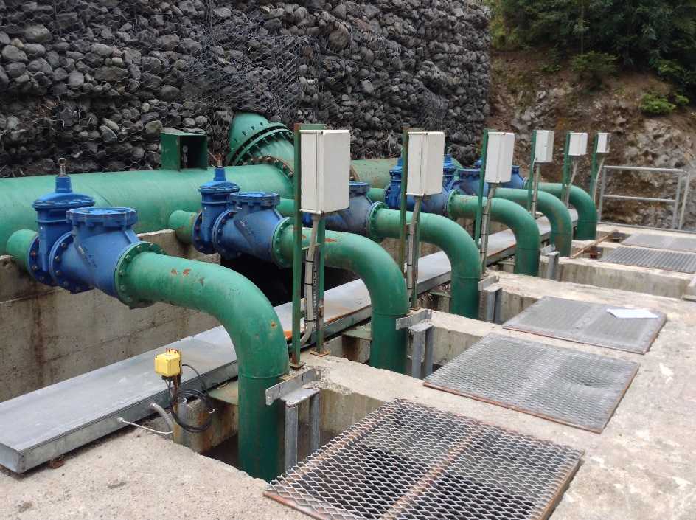 |  | 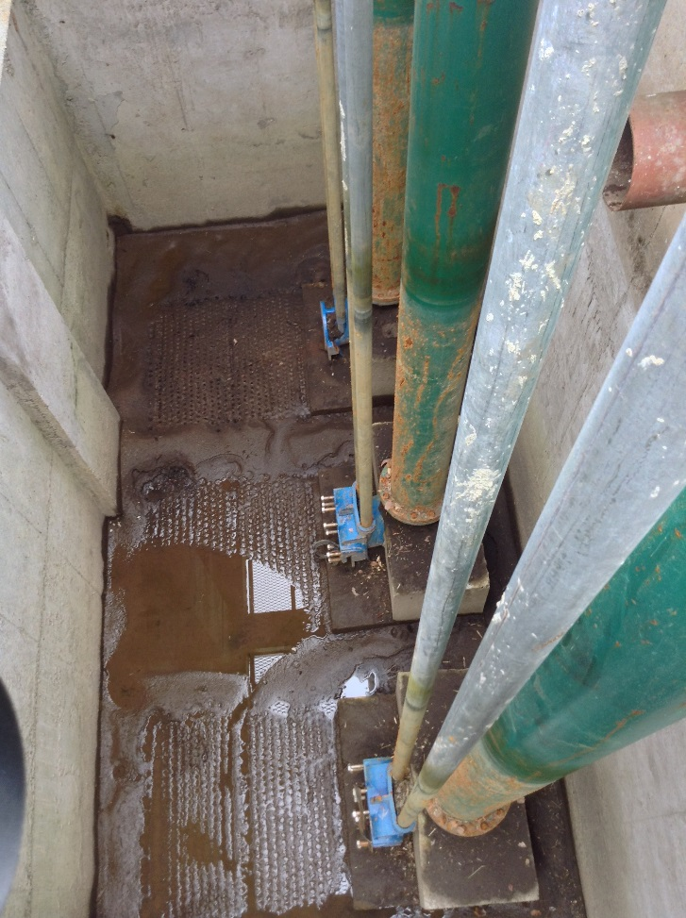
Fotografía 1. | Fecha: 01-02-2017 | Fotografía 2. | Fecha: 01-02-2017
Descripción del medio de prueba: Se observa manifold de la estación de bombeo de la bocatoma n° 2. |  | Descripción del medio de prueba: No se observan bombas de bombeo en la bocatoma n° 2.
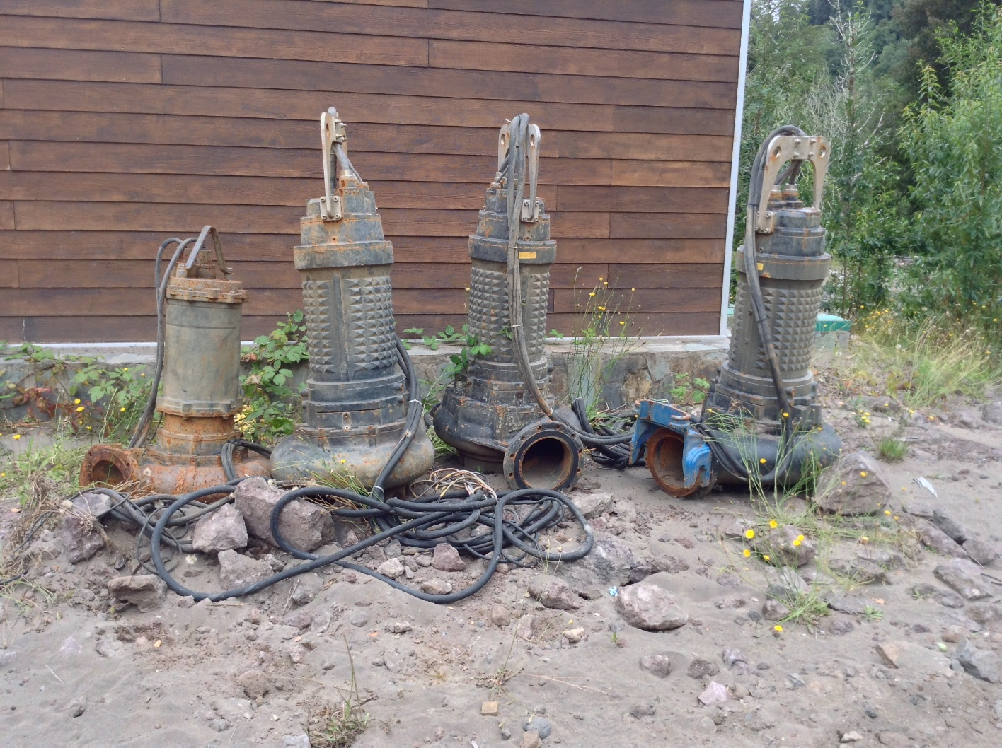 |  | 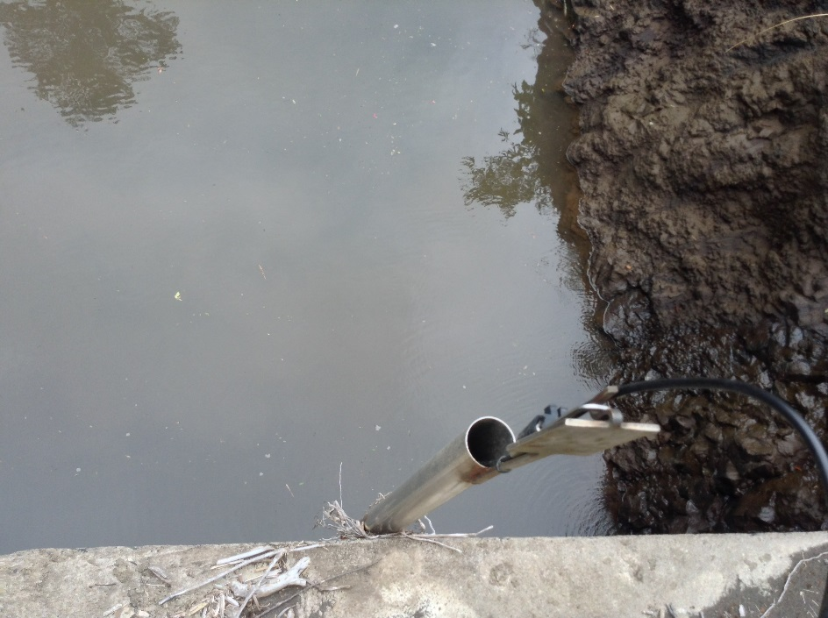
Fotografía 3. | Fecha: 01-02-2017 | Fotografía 4. | Fecha: 01-02-2017
Descripción del medio de prueba: Se observan bombas sumergibles de agua mecánicas, acopiadas al lado de la sala de control de la bocatoma n° 2. |  | Descripción del medio de prueba: Se observa 1 de los sensores instalados, en este caso el ubicado aguas arriba para medir la altura en la poza (río).

Registros
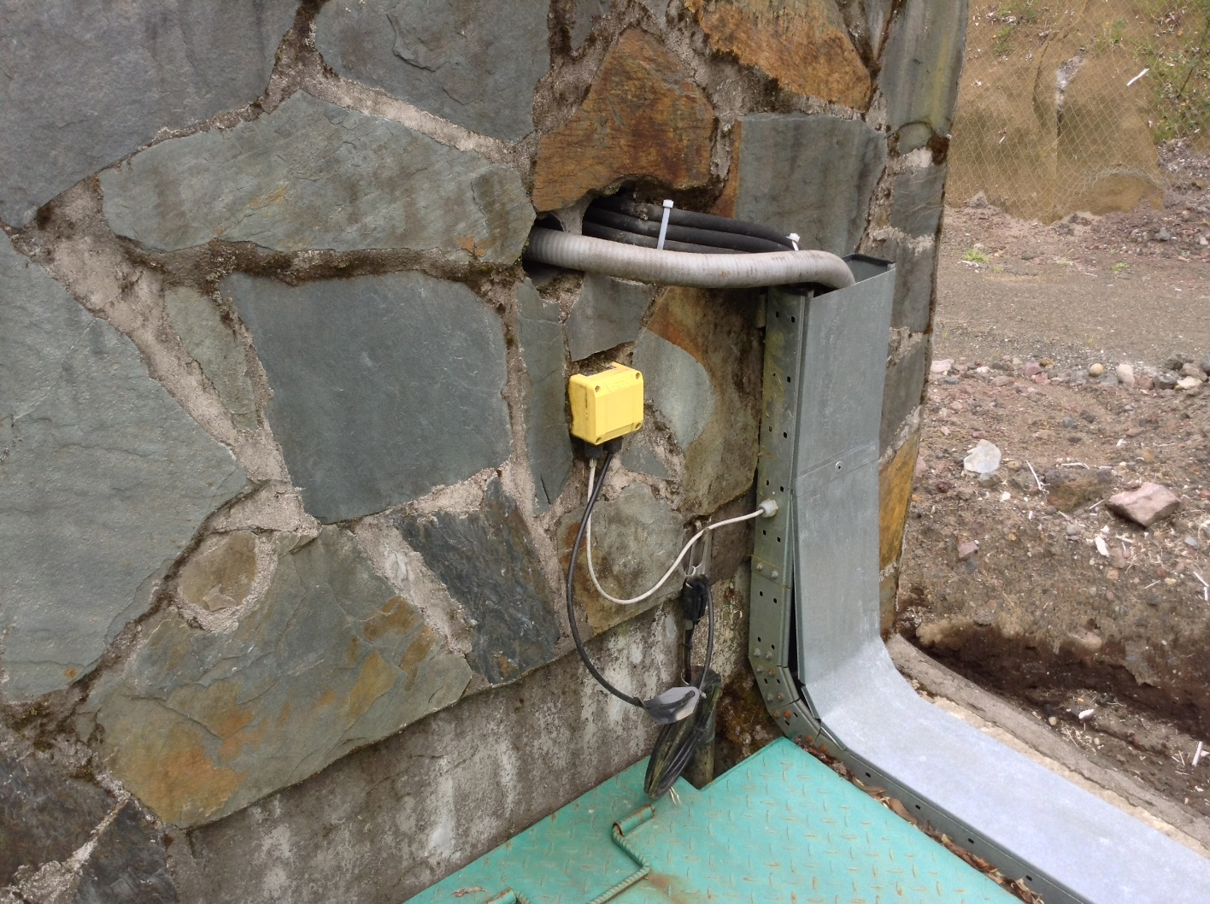 |  | 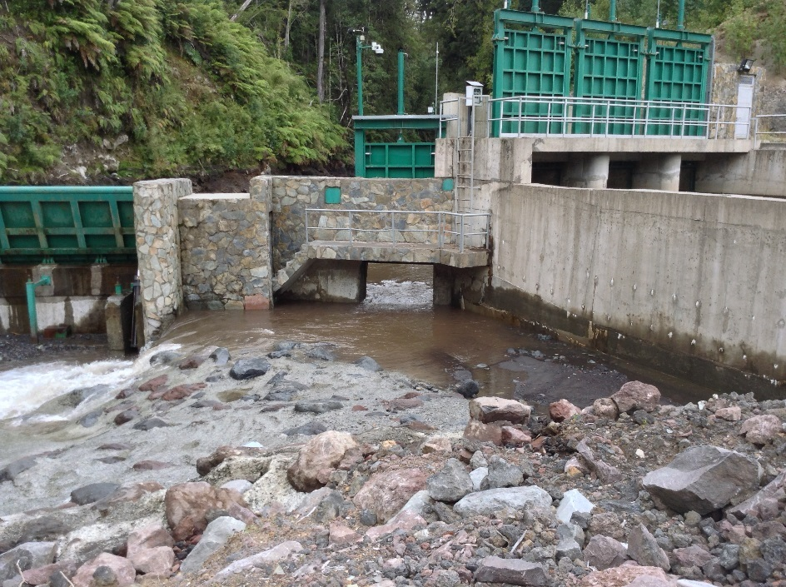
Fotografía 5. | Fecha: 01-02-2017 | Fotografía 6. | Fecha: 01-02-2017
Descripción del medio de prueba: Se observa sensor instalado en el sector de la cámara de carga. |  | Descripción del medio de prueba: Se observa sector de la bocatoma y compuerta desripiadora.
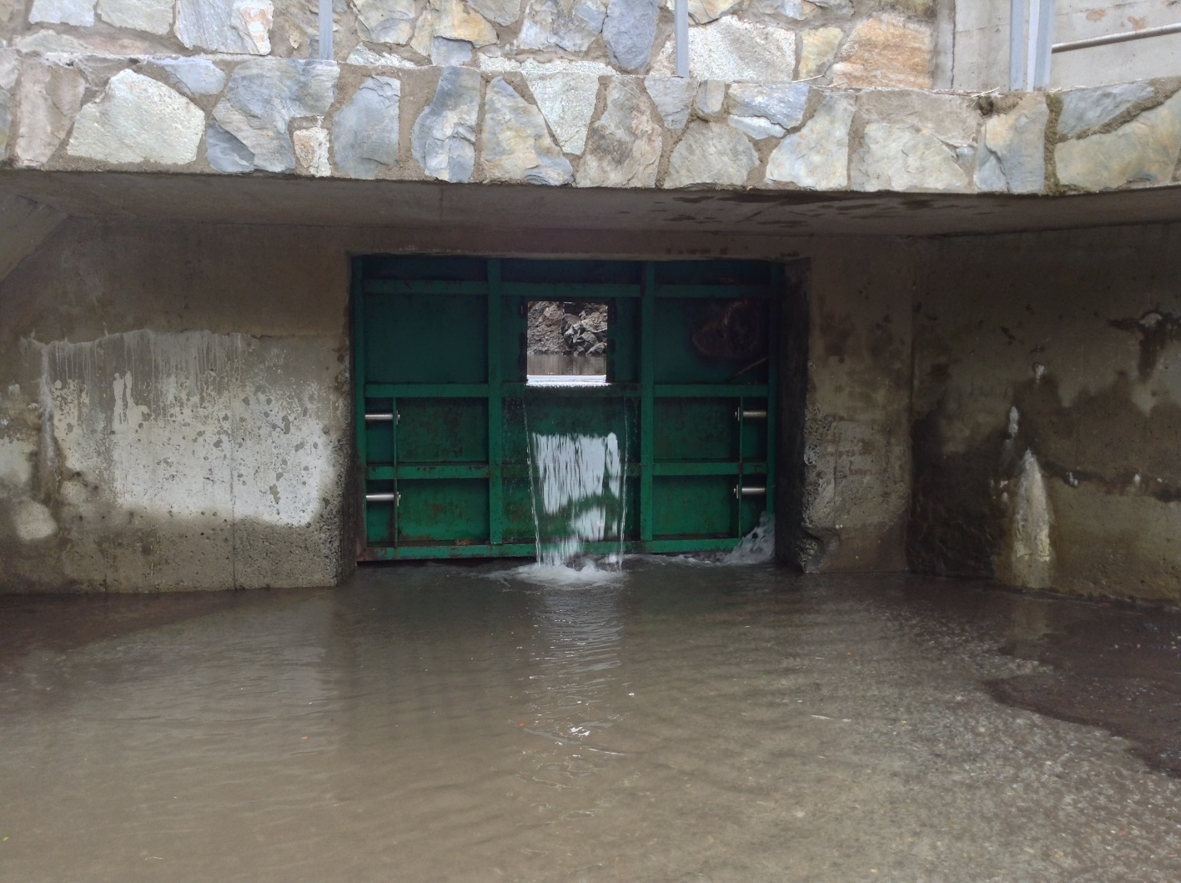 |  | 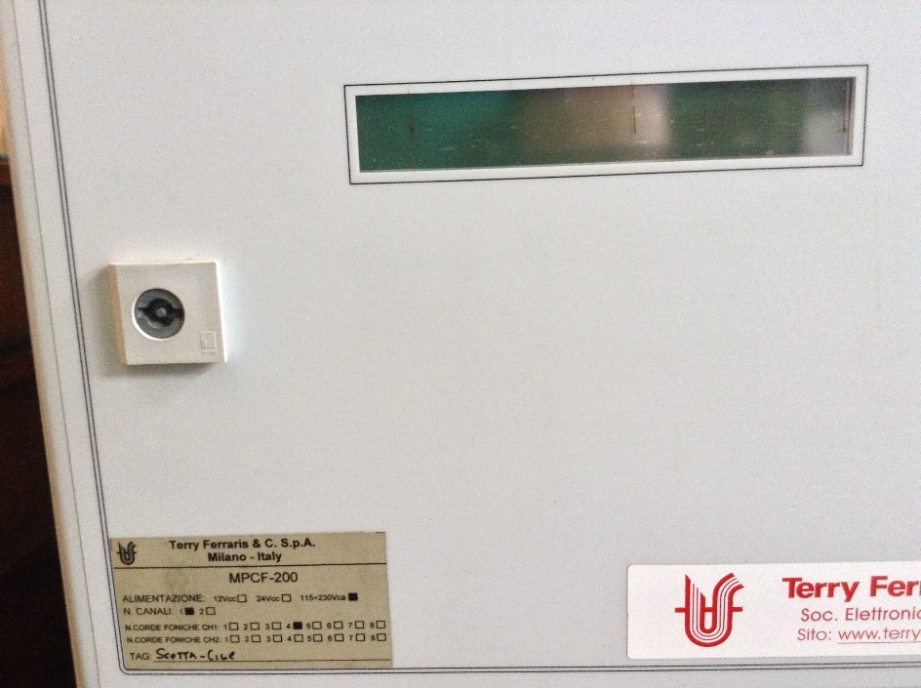
Fotografía 7. | Fecha: 01-02-2017 | Fotografía 8. | Fecha: 01-02-2017
Descripción del medio de prueba: Se observa funcionamiento del orificio efectuado a la compuerta desripiadora. |  | Descripción del medio de prueba: Se observa visor del caudalímetro sin lectura de caudal al momento de la inspección ambiental.

CONCLUSIONES

La Actividad de Fiscalización Ambiental realizada, consideró la verificación de las acciones N° 1, 2, 3, 4, 5, 6, 7, 8, 9, 10, 11, 12, 13, 14, 15, 16, 17, asociadas al Programa de Cumplimiento aprobado a través de la Resolución N° 6/2016 de esta Superintendencia.
Del total de acciones verificadas, se identificaron los siguientes hallazgos:
N° | Acción | Tipo de acción | Descripción Hallazgo
5 | Instalar un segundo caudalímetro en el sector de bombeo identificado en la fiscalización que origina el presente proceso sancionatorio, en adelante la "Bocatoma N° 2", en el caso que dicha bocatoma llegare a ser aprobada ambientalmente (ej. A través de una respuesta favorable a la consulta de pertinencia a que se refiere la acción 15 siguiente). El objeto de dicho caudalímetro ese permitir el debido seguimiento de que los caudales extraídos desde la Bocatoma N° 2 se ajusten a los derechos de aprovechamiento de aguas acreditados por el titular en la misma, diferenciándolos de los caudales extraídos y acreditados desde Bocatoma N° 1. | Alternativa | El titular no instaló durante todo el período de ejecución del programa de cumplimiento (27.09.2016 al 27.01.2018) un segundo caudalímetro en el sector de bombeo en la bocatoma 2, exigible a partir de los 45 días desde la respuesta a la consulta de pertinencia la cual fue entregada por el Servicio de Evaluación Ambiental a través de su Res. Ex. SEA N° 566 Región de Los Lagos del 29 de diciembre de 2016; por lo cual dicho caudalímetro debió instalarse a mediados de febrero del año 2017
9 | De aprobarse ambientalmente la Bocatoma N° 2, se instalará el sistema de control del caudal ecológico que sea aprobado por la DGA en el expediente administrativo de solicitud de bocatoma actualmente en tramitación (art. 151 Código de Aguas), o aquel descrito en la Acción N° 11 siguiente (orificio en compuerta desripiadora) si éste fuera necesario para asegurar el cumplimiento del caudal ecológico comprometido por la central | Alternativa | El titular no instaló durante todo el período de ejecución del programa de cumplimiento (27.09.2016 al 27.01.2018) un sistema de control de caudal ecológico en la bocatoma 2, exigible a partir de los 45 días desde la respuesta a la consulta de pertinencia la cual fue entregada por el Servicio de Evaluación Ambiental a través de su Res. Ex. SEA N° 566 Región de Los Lagos del 29 de diciembre de 2016; por lo cual dicho sistema de control de caudal ecológico debió instalarse a mediados de febrero del año 2017
12 | Información a SMA de monitoreo de suelos año 2013, según la frecuencia establecida en la RCA N° 420/2009 | Ejecutada | El examen de información permite determinar que el Titular no entregó a la SMA el monitoreo de suelo año 2013 en el reporte de avance  En consecuencia, no se cumple con la acción n° 12 del programa de cumplimiento que estableció como medio de verificación la eentrega a la SMA de la copia de informe monitoreo de suelo año 2013
14 | Ampliar el periodo de monitoreo de suelo por un año adicional a los 5 años establecidos en el considerando 12 de la RCA N° 420/2009, mediante la realización de una campaña durante el año 2017 | Por ejecutar | El examen de información permite determinar que el Titular no entregó a la SMA el comprobante del sistema de seguimiento de RCA asociado al informe de monitoreo de suelo año 2017, durante la ejecución del PdC.  En consecuencia, no se cumplió con la acción n° 14 del programa de cumplimiento que estableció como medio de verificación la entrega a la SMA de la copia del comprobante que acredite que en el Sistema de Seguimiento de RCA se cargó el informe de monitoreo de suelo año 2017

ANEXOS

N° Anexo | Nombre Anexo
1 | Resolución N° 6/2016 Aprueba Programa de Cumplimiento
2 | Res. Ex. SEA Región de Los Lagos N° 40 del 16 de enero de 2014  Carta SEA Región de Los Lagos N° 459 del 12 de junio de 2012  Carta SEA Región de Los Lagos N° 317 del 17 de abril de 2012  Carta SEA Región de Los Lagos N° 855 del 16 de agosto de 2010
3 | Carta s/n Hidronalcas S.A. del 07 de octubre de 2016  - Carta s/n Hidronalcas S.A del 25 de julio de 2013 dirigida al SEA Región de Los Lagos  - Carta s/n Hidronalcas S.A del 25 de julio de 2013 dirigida a la SMA  - CRA código 18758 de fecha 20 de marzo de 2014  - CRA código 50646 de fecha 07 de octubre de 2016  - Informe Monitoreo de instalaciones Central Hidroeléctrica Nalcas informe n° 2 GP-INF-S-317, Rev. P (febrero 2014)  - Informe Monitoreo de instalaciones Central Hidroeléctrica Nalcas informe n° 3 GP-INF-S-477, Rev. P (diciembre 2015)
4 | Carta s/n Hidronalcas S.A. del 14 de octubre de 2016  - Informe caudalímetro empresa Mega Ingeniería  - Documento dirigido al Director General de Aguas solicitando la aprobación de obras hidráulicas de Minicentral de Pasada Nalcas  - Informe Técnico DARH N° 214 Expediente VC-100-27 del 31 de agosto de 2012  - Ord. DARH N° 249 Coordinador Unidad de Obras Mayores DGA del 12 de septiembre de 2012  - Carta s/n Hidronalcas S.A del 03 de octubre de 2012  - Ord. DARH N° 280 del 05 de octubre de 2012 Coordinador Unidad de Obras Mayores DGA  - Carta s/n Hidronalcas S.A, del 30 de enero de 2013  - Informe Técnico DARH N° 216 asociado expediente VC-1002-27 y VP-1002-44 del 09 de agosto de 2013  - Ord. DARH N° 177 Coordinador Unidad de Obras Mayores DGA del 05 de septiembre de 2013  - Carta s/n Hidronalcas S.A del 27 de noviembre de 2013  - Informe Técnico DARH N° 235 asociado expediente VC-1002-27 y VP-1002-44 del 25 de agosto de 2014  - Ord. DARH N° 195 Coordinador Unidad de Obras Mayores DGA del 08 de septiembre de 2014  - Carta s/n Hidronalcas S.A del 23 de octubre de 2014  - Ord. DARH N° 118 Jefe Dpto. Administración de Recursos Hídricos (S) DGA del 10 de julio de 2015  - Informe caudal ecológico empresa Mega Ingeniería  - Informe desconexión de bombas empresa Mega Ingeniería  - Certificación registro fotográfico Desconexión Bombeo (Bocatoma 2) “Mini Central Hidroeléctrica de Pasada Río Nalcas”
5 | Carta s/n Hidronalcas S.A. del 17 de octubre de 2016  - Informes originales acciones n° 1, 8 y 16
6 | Acta de inspección ambiental del 01 de febrero de 2017
7 | Carta s/n Hidronalcas S.A. del 27 de octubre de 2016  - Informe mediciones caudalímetro desde el 27.09.2016 al 25.10.2016  - Consulta de pertinencia al SEA respecto de la bocatoma n° 2
8 | Carta s/n Hidronalcas S.A. del 11 de noviembre de 2016  - Informe caudal ecológico empresa Mega Ingeniería
9 | Carta s/n Hidronalcas S.A del 14 de diciembre de 2016  - Certificación notarial registro fotográfico Desconexión Bombeo (Bocatoma 2) “Mini Central Hidroeléctrica de Pasada Río Nalcas”
10 | Carta s/n Hidronalcas S.A. del 05 de enero de 2017  - Res. Ex. N° 566 del Servicio de Evaluación Ambiental Región de Los Lagos del 29 de diciembre 2016
11 | Carta s/n Hidronalcas S.A. del 13 de enero de 2017  - Carta de Estudio Jurídico Guerrero Olivos del 05 de enero de 2017
12 | Carta s/n Hidronalcas S.A. del 27 de enero de 2017  - Informe mediciones caudalímetro desde el 01 de noviembre de 2016 hasta el 26 de enero de 2017
13 | Carta s/n Hidronalcas S.A. del 10 de febrero de 2017  - Informe mediciones caudal ecológico el 01 de noviembre de 2016 hasta el 08 de febrero de 2017
14 | Carta s/n Hidronalcas S.A. del 13 de febrero de 2017  - Carta Hidronalcas S.A.
15 | Carta s/n Hidronalcas S.A. del 14 de febrero de 2017  - Certificación registro fotográfico Desconexión Bombeo (Bocatoma 2) “Mini Central Hidroeléctrica de Pasada Río Nalcas”
16 | Carta s/n Hidronalcas S.A. del 13 de abril de 2017  - Certificación registro fotográfico Desconexión Bombeo (Bocatoma 2) “Mini Central Hidroeléctrica de Pasada Río Nalcas”  - Carta de Estudio Jurídico Guerrero Olivos del 11 de abril de 2017
17 | Carta s/n Hidronalcas S.A. del 17 de abril de 2017  - Certificación registro fotográfico Desconexión Bombeo (Bocatoma 2) “Mini Central Hidroeléctrica de Pasada Río Nalcas”
18 | Carta s/n Hidronalcas S.A. del 28 de abril de 2017  - Informe mediciones caudalímetro desde el 27 de enero de 2017 hasta el 27 de marzo de 2017
19 | Carta s/n Hidronalcas S.A. del 11 de mayo de 2017  - Informe con medición horaria de caudal ecológico desde 09.02.2017 hasta el 08.05.2017
20 | Carta s/n Hidronalcas S.A. del 14 de junio de 2017  - Certificación registro fotográfico Desconexión Bombeo (Bocatoma 2) “Mini Central Hidroeléctrica de Pasada Río Nalcas”
21 | Carta s/n Hidronalcas S.A. del 13 de julio de 2017  - Carta de Estudio Jurídico Guerrero Olivos del 13 de julio de 2017
22 | Carta s/n Hidronalcas S.A. del 27 de julio de 2017  - Informe mediciones caudalímetro desde el 28 de marzo de 2017 hasta el 25 de julio de 2017
23 | Carta s/n Hidronalcas S.A. del 11 de mayo de 2017  - Informe con medición horaria de caudal ecológico desde 09.05.2017 hasta el 09.08.2017
24 | Carta s/n Hidronalcas S.A. del 14 de agosto de 2017  - Certificación registro fotográfico Desconexión Bombeo (Bocatoma 2) “Mini Central Hidroeléctrica de Pasada Río Nalcas”
25 | Carta s/n Hidronalcas S.A. del 13 de octubre de 2017  - Carta de Estudio Jurídico Guerrero Olivos del 12 de octubre de 2017  - Certificación registro fotográfico Desconexión Bombeo (Bocatoma 2) “Mini Central Hidroeléctrica de Pasada Río Nalcas”
26 | Carta s/n Hidronalcas S.A. del 26 de octubre de 2017  - Informe mediciones caudalímetro desde el 26.07.2017 al 23.10.2017
27 | Carta s/n Hidronalcas S.A. del 10 de noviembre de 2017  - Informe con medición horaria de caudal ecológico desde 09.08.2017 hasta el 08.11.2017
28 | Carta s/n Hidronalcas S.A. del 13 de diciembre de 2017  - Certificación registro fotográfico Desconexión Bombeo (Bocatoma 2) “Mini Central Hidroeléctrica de Pasada Río Nalcas”
29 | Carta s/n Hidronalcas S.A. del 15 de enero de 2018  - Carta de Estudio Jurídico Guerrero Olivos del 15 de enero de 2018
30 | Carta s/n Hidronalcas S.A. del 30 de enero de 2018  - Informe mediciones caudalímetro desde el 24.10.2017 al 29.01.2018  - Informe con medición horaria de caudal ecológico desde 09.10.2017 hasta el 29.01.2018

